FOCUS ON LINE
14. giugno 2012

TOP Strände in Bell’Italia

Strandführer ItalienCattolica: Ein perfekter Strand mit viel Service
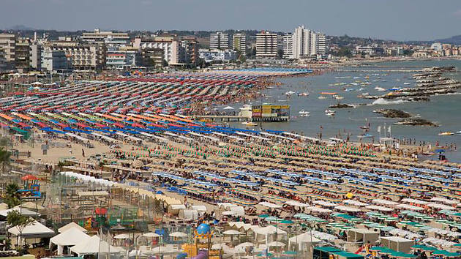
ENIT Beliebt und daher oft auch voll: Strand von Cattolica
Vom Zug oder Auto direkt an den Strand: In den Ferienort Cattolica zieht es Familien aus ganz Italien, aber auch viele Touristen. Hierher kommt man, um sich zu entspannen, um zu schwimmen und zu spielen. Cattolica kann sich als einer der Spitzenreiter in der ewigen Liste der „Bandiera Blu“-Preisträger rühmen: Bereits zum 17. Mal taucht die Ortschaft, die 25 Minuten vom Touristenmagneten Rimini entfernt ist, in der Liste der besten und saubersten Strände Italiens auf.

Luxuriöses Serviceparadies
Besucher fühlen sich unter Sonnenschirmen am Strand aus feinem Sand wie im Paradies. Für viele ist der Service das Hauptargument, in Cattolica Urlaub zu machen: Pools, Wasserrutschen, ein penibel sauber gehaltener Sandstrand, Kioske mit Snacks und Süßigkeiten, Spieleinrichtungen für Kids, Kinderbetreuung- und -animation. Auch Anlagen für sportlich Aktive wie Tischtennis oder Tischkicker sind vertreten. Hinzu kommen Whirlpools und ein Fitnessstudio.
...
Strandführer Italien: Cattolica: Ein perfekter Strand mit viel Service - weiter lesen auf FOCUS Online: http://www.focus.de/reisen/reisefuehrer/italien/tid-25958/strandfuehrer-italien-schoen-sauber-nachhaltig-die-top-10-in-bella-italia-cattolica_aid_761151.html

